Algoritma & Struktur Data

**Prak 1. Struct, array, pointer, malloc**

**Dosen Pengampu**

Dr. Tita Karlita S.Kom, M.Kom



**Disusun Oleh :**

Nama : M. Faza Nur Husain

Nrp : 3121550004

**D3 PJJ AK TEKNIK INFORMATIKA**

**POLITEKNIK ELEKTRONIKA NEGERI SURABAYA**

**TAHUN AKADEMIK 2021/2022**

1. Dengan menggunakan array of struct, buatlah program sbb:

Input data-data mahasiswa yang terdiri atas :

nama, nilai Tugas, nilai UTS, nilai UAS

sebanyak n mahasiswa

Output :

Tampilkan dalam bentuk tabel

No, NRP, Nama Mhs, Nilai tugas, nilai UTS, nilai UAS, nilai Akhir, Grade

(Nilai Akhir = 20% tugas + 40% UTS + 40%UAS) dengan ketentuan sbb:

* Nilai akhir >= 80 → Grade A
* Nilai akhir >= 70 → Grade B
* Nilai akhir >= 60 → Grade C
* Nilai akhir >= 50 → Grade D
* Nilai akhir < 50 → Grade E

Petunjuk :

* Gunakan array of struct (tanpa typedef)
* Perhatikan contoh tampilan
* Nilai tambah, gunakan array sebagai parameter fungsi (misal 2 fungsi : input() dan tampil())

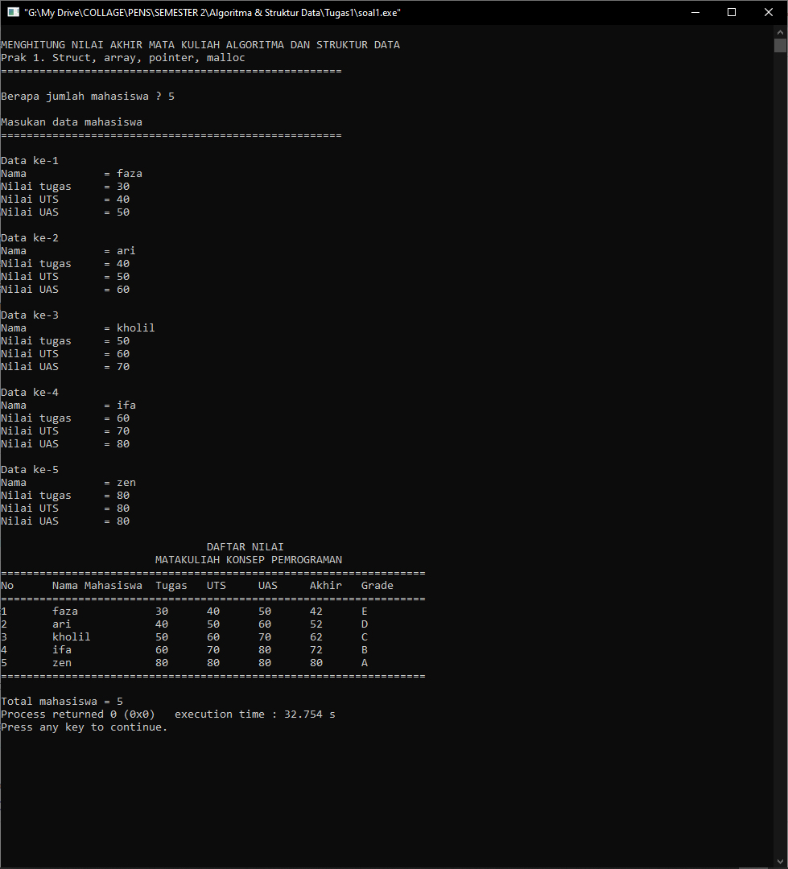

Source Code

|  |
| --- |
| #include <stdio.h>  #include <string.h>  int jumSiswa;  struct nilai {  char nama[30];  float nilaiTugas,nilaiUTS,nilaiUAS;  };  void input(struct nilai data[]);  void tampil(struct nilai data[]);  main()  {  struct nilai mahasiswa[30];  printf("\nMENGHITUNG NILAI AKHIR MATA KULIAH ALGORITMA DAN STRUKTUR DATA");  printf("\nPrak 1. Struct, array, pointer, malloc");  printf("\n=====================================================\n");  input(mahasiswa);  tampil(mahasiswa);  }  void input(struct nilai data[])  {  int i;  fflush(stdin);  printf("\nBerapa jumlah mahasiswa ? ");  scanf("%d",&jumSiswa);  printf("\nMasukan data mahasiswa");  printf("\n=====================================================\n");  for(i=0;i<jumSiswa;i++)  {  printf("\nData ke-%d",i+1);  fflush(stdin);  printf("\nNama\t\t= ");  scanf("%s",data[i].nama);  fflush(stdin);  printf("Nilai tugas\t= ");  scanf("%f",&data[i].nilaiTugas);  fflush(stdin);  printf("Nilai UTS\t= ");  scanf("%f",&data[i].nilaiUTS);  printf("Nilai UAS\t= ");  scanf("%f",&data[i].nilaiUAS);  }  }  void tampil(struct nilai data[])  {  int i,j;  float akhir;  char grade;  printf("\n\t\t\t\tDAFTAR NILAI");  printf("\n\t\t\tMATAKULIAH KONSEP PEMROGRAMAN");  printf("\n==================================================================");  printf("\nNo\tNama Mahasiswa\tTugas\tUTS\tUAS\tAkhir\tGrade");  printf("\n==================================================================");  for(j=0;j<jumSiswa;j++)  {  akhir = (0.2 * data[j].nilaiTugas) + (0.4 * data[j].nilaiUAS) + + (0.4 *  data[j].nilaiUTS);  if(akhir>=80)  grade = 'A';  else if(akhir>=70)  grade = 'B';  else if(akhir>=60)  grade = 'C';  else if(akhir>=50)  grade = 'D';  else  grade = 'E';  printf("\n%d\t%s\t\t%.0f\t%.0f\t%.0f\t%.0f\t%c",j+1,data[j].nama,data[j].nilaiTugas,data[j].nilaiUTS,data[j].nilaiUAS,akhir,grade);  }  printf("\n==================================================================");  printf("\n\nTotal mahasiswa = %d",jumSiswa);  } |

1. Dengan menggunakan typedef, buatlah tipe data struct untuk menyimpan informasi pegawai (misal tipe pegawai) berupa : no ID, nama, tgl lahir, jenis kelamin (L/P) dan gaji/bulan
   * di main() deklarasikan sebuah var bertipe array of pegawai (misal emp[])
   * panggil fungsi input() untuk memasukkan data-datanya dengan pengiriman parameter secara pass by reference
   * panggil fungsi tampil() untuk menampilkan semua data yang telah diinputkan dengan pengirimanparameter secara pass by reference

Petunjuk :

* Untuk no id, gunakan auto increment (tanpa input) → perhatikan contoh tampilan
* Jika diperlukan, gunakan fungsi strcpy() dari <string.h>

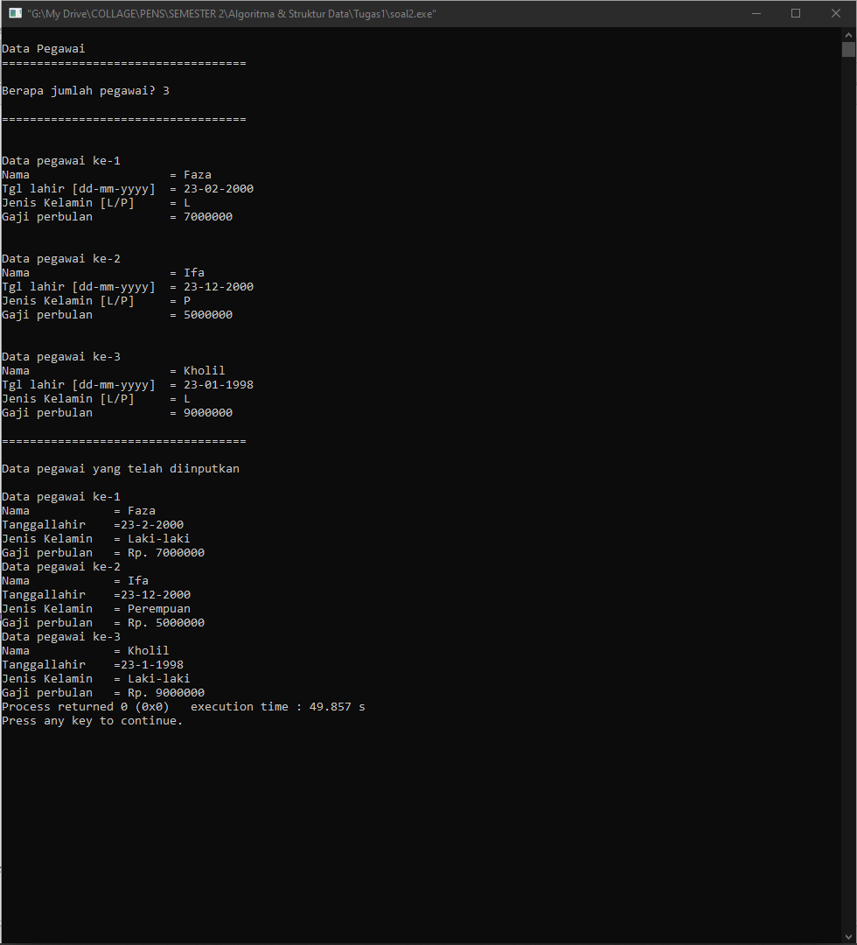

Source Code

|  |
| --- |
| #include <stdio.h>  int n;  struct date {  int hari, bulan, tahun;  };  struct datakaryawan {  int id,gaji;  char nama[32], jenis;  struct date tglLahir;  };  typedef struct datakaryawan pegawai;  void input(pegawai *data);  void tampil(pegawai *data);  main()  {  pegawai dataPegawai[30];  printf("\nData Pegawai");  printf("\n===================================\n");  fflush(stdin);  printf("\nBerapa jumlah pegawai? ");  scanf("%d",&n);  input(dataPegawai);  tampil(dataPegawai);  }  void input(pegawai *data)  {  int i;  printf("\n===================================\n");  for(i=0;i<n;i++)  {  printf("\n\nData pegawai ke-%d",i+1);  fflush(stdin);  printf("\nNama\t\t\t= ");  scanf("%s",(*data).nama);  fflush(stdin);  printf("Tgl lahir [dd-mm-yyyy]\t= ");  scanf("%d-%d-%d",&(*data).tglLahir.hari,&(*data).tglLahir.bulan,&(*data).tglLahir.tahun);  fflush(stdin);  printf("Jenis Kelamin [L/P]\t= ");  scanf("%c",&(*data).jenis);  printf("Gaji perbulan\t\t= ");  scanf("%d",&(*data).gaji);  data++;  }  }  void tampil(pegawai *data)  {  int i;  printf("\n===================================\n");  printf("\nData pegawai yang telah diinputkan \n");  for(i=0;i<n;i++)  {  printf("\nData pegawai ke-%d",i+1);  printf("\nNama\t\t= %s",(*data).nama);  printf("\nTanggallahir\t=%d-%d-%d",(*data).tglLahir.hari,(*data).tglLahir.bulan,(*data).tglLahir.tahun);  if((*data).jenis == 'L')  printf("\nJenis Kelamin\t= Laki-laki");  else  printf("\nJenis Kelamin\t= Perempuan");  printf("\nGaji perbulan\t= Rp. %d",(*data).gaji);  data++;  }  } |

1. Modifikasi program dari soal no 1.
   * Ubah nama tipe data dengan menggunakan typedef
   * Panggillah fungsi input() dan tampil() dengan cara pass by reference

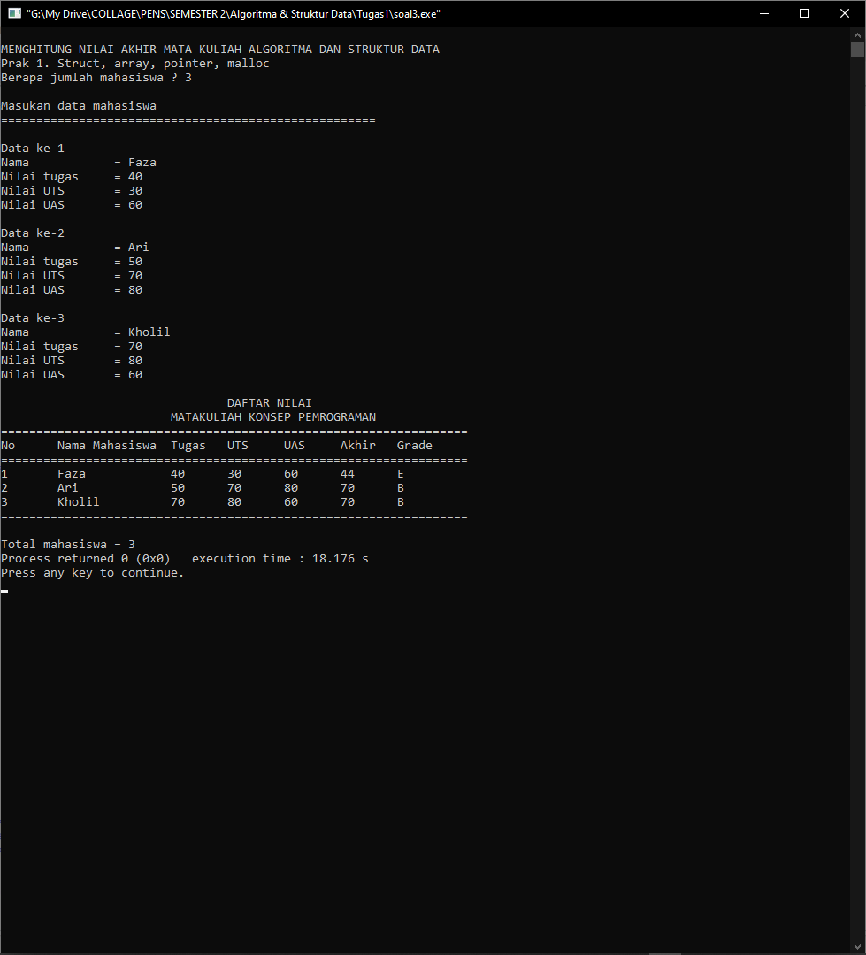

Source Code

|  |
| --- |
| #include <stdio.h>  #include <string.h>  int jumSiswa;  struct nilai {  char nama[30];  float nilaiTugas,nilaiUTS,nilaiUAS;  };  typedef struct nilai daftarNilai;  void input(daftarNilai *);  void tampil(daftarNilai *);  main()  {  struct nilai mahasiswa[30];  printf("\nMENGHITUNG NILAI AKHIR MATA KULIAH ALGORITMA DAN STRUKTUR DATA");  printf("\nPrak 1. Struct, array, pointer, malloc");  input(mahasiswa);  tampil(mahasiswa);  }  void input(daftarNilai *data)  {  int i;  fflush(stdin);  printf("\nBerapa jumlah mahasiswa ? ");  scanf("%d",&jumSiswa);  printf("\nMasukan data mahasiswa");  printf("\n=====================================================\n");  for(i=0;i<jumSiswa;i++)  {  printf("\nData ke-%d",i+1);  fflush(stdin);  printf("\nNama\t\t= ");  scanf("%s",(*data).nama);  fflush(stdin);  printf("Nilai tugas\t= ");  scanf("%f",&(*data).nilaiTugas);  fflush(stdin);  printf("Nilai UTS\t= ");  scanf("%f",&(*data).nilaiUTS);  printf("Nilai UAS\t= ");  scanf("%f",&(*data).nilaiUAS);  data++;  }  }  void tampil(daftarNilai *data)  {  int i,j;  float akhir;  char grade;  printf("\n\t\t\t\tDAFTAR NILAI");  printf("\n\t\t\tMATAKULIAH KONSEP PEMROGRAMAN");  printf("\n==================================================================");  printf("\nNo\tNama Mahasiswa\tTugas\tUTS\tUAS\tAkhir\tGrade");  printf("\n==================================================================");  for(j=0;j<jumSiswa;j++)  {  akhir = (0.2 * (*data).nilaiTugas) + (0.4 * (*data).nilaiUAS) + + (0.4 *  (*data).nilaiUTS);  if(akhir>=80)  grade = 'A';  else if(akhir>=70)  grade = 'B';  else if(akhir>=60)  grade = 'C';  else if(akhir>=50)  grade = 'D';  else  grade = 'E';  printf("\n%d\t%s\t\t%.0f\t%.0f\t%.0f\t%.0f\t%c",j+1,(*data).nama,  (*data).nilaiTugas,(*data).nilaiUTS,(*data).nilaiUAS,akhir,grade);  data++;  }  printf("\n==================================================================");  printf("\n\nTotal mahasiswa = %d",jumSiswa);  } |

1. Untuk soal no 3 diatas, pada tampilan output, tambahkan informasi : nama & nilai akhir mahasiswa yang tertinggi (lihat contoh) Petunjuk:

* buatlah tipe data struct baru misal dengan nama maks dengan 2 field : nama & nilai untuk menyimpan informasi mahasiswa dengan nilai tertinggi
* Sertakan <string.h> agar bisa menggunakan fungsi strcpy() untuk mengcopy nama